Martes
17
de Noviembre

Cuarto de Primaria
Matemáticas

El tiempo pasa

Aprendizaje esperado: Resolución de problemas vinculados al uso del reloj y del calendario.

Énfasis: Utilizar la información que proporciona un calendario para resolver problemas que implican determinar el inicio o el final de diferentes eventos.

¿Qué vamos a aprender?

El día de hoy seguirás aprendiendo a utilizar la información que proporciona un calendario para resolver problemas que implican determinar el inicio o el final de diferentes eventos.

Para empezar, es importante saber que existen otros agrupamientos de días, además de la semana.

Agrupamiento en días
Novenario: | Es igual a nueve días.
Decenario: | Es la agrupación de diez días.
Oncena: | Es igual a once días.
Docena: | Es la agrupación de doce días.
Veintena: | Es la agrupación de veinte días.
Treintena: | Equivale a treinta días.
Cuarentena: | Es la agrupación de cuarenta días.
7 días forman una semana.
Entre 28 y 31 días forma un mes.

También existes agrupamientos de meses, además del año.

Agrupamientos en meses
Mensualidad: | Periodo que consta de un mes.
Bimestre: | Es la agrupación de dos meses.
Trimestre: | Es equivalente a tres meses.
Cuatrimestre: | Es la agrupación de cuatro meses.
Semestre: | Es igual a seis meses.

De igual manera, existen otros agrupamientos además del año.

Agrupamientos en años
12 meses forman un año y un año puede ser normal si tiene 365 días, o bisiesto, si tiene 366 días, agregando un día al mes de febrero.
Bienio: | Dos años.
Trienio: | Tres años.
Quinquenio: | Formado por cinco años, también se le puede llamar lustro.
Sexenio: | Seis años.
Década: | Diez años.
Siglo: | Cien años, también se le conoce como centuria.
Milenio: | Formado por mil años.

Hoy trabajarás algunos problemas con algunos de estos agrupamientos de días y meses. Desde luego, seguirás empleando el calendario para resolverlos.

¡Ya estás listo para empezar las actividades del día de hoy! ¡Adelante!

¿Qué hacemos?

Realiza las siguientes actividades.

- Analiza y resuelve el siguiente problema.

El grupo de 4º A, donde estudia Mónica, se organizó en cinco equipos. Los equipos atenderán simultáneamente tres comisiones (aseo, puntualidad y disciplina) durante una semana. Los equipos irán participando en orden numérico durante todo el primer trimestre del ciclo escolar; los turnos se iniciarán la segunda semana de clases. Mónica es integrante del equipo 4, ¿En qué periodos le tocará participar? ¿Todos los equipos participarán el mismo número de veces? ¿Por qué?

Para resolverlo apóyate en el calendario escolar.

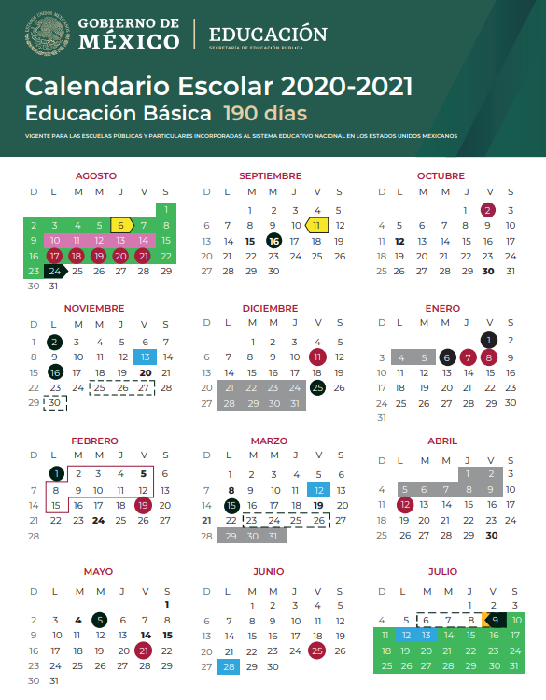
Primero identifica los datos importantes que proporciona el problema, los cuales son:

- Se conforman 5 equipos.
- Mónica está en el equipo 4.
- Los equipos participarán en orden numérico.
- Participarán durante un trimestre, es decir, 3 meses (12 semanas o 90 días, aproximadamente).
- Los turnos inician la segunda semana de clases.
- Observando el calendario, se tiene que las clases comenzaron en la semana del 24 al 30 de agosto.
- El primer trimestre termina el último día de noviembre.
Para darle solución al problema, puedes apoyarte en la siguiente tabla para organizar la información:

Equipos | Periodos de participación en el primer trimestre
 | Primer periodo | Segundo periodo | Tercer periodo
1
2
3
4 (Mónica)
5

Es muy sencilla. Como puedes observar, en la primera columna están registrados los 5 equipos que se integraron en el grupo, por lo que en el equipo 4 está el nombre de Mónica para recordar que es parte de ese equipo.

En las 3 columnas subsecuentes están escritos los periodos de participación que cada equipo debe tener.

Recuerda que las participaciones de los equipos inician la segunda semana de clases.

Si la primera semana de clases inicia el día 24 de agosto, ¿Cuándo inicia la segunda semana de clases?

Sumando al día 24 los 7 días de la siguiente semana, da 31. Esto quiere decir que la segunda semana inicia el 31 de ese mismo mes, porque agosto trae 31 días y se cuentan 4 días más del mes de septiembre, por lo que el primer periodo comprende del lunes 31 de agosto al viernes 4 de septiembre.

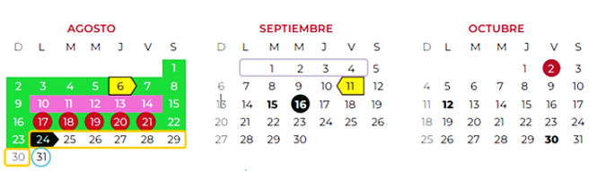

Cada periodo es el lapso de tiempo comprendido de lunes a viernes y que forma la semana escolar. Como lo menciona el problema, los equipos participan en orden, es decir, primero el 1, luego el 2 y así sucesivamente.

Equipos | Periodos de participación en el primer trimestre
 | Primer periodo | Segundo periodo | Tercer periodo
1 | 31 de agosto al  4 de septiembre
2
3
4 (Mónica)
5

Entonces, de acuerdo con el calendario, el segundo equipo, inicia el lunes 7 de septiembre y culmina el viernes 11. Ya que del 7 al 11 trascurren los cinco días de la semana escolar.

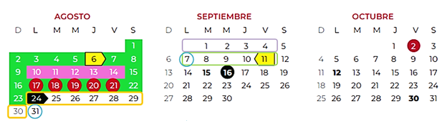

Anota el periodo en la tabla.

Equipos | Periodos de participación en el primer trimestre
 | Primer periodo | Segundo periodo | Tercer periodo
1 | 31 de agosto al  4 de septiembre
2 | 7 de septiembre al  11 de septiembre
3
4 (Mónica)
5

¿Cuándo iniciará el periodo de participación del equipo 3? si al día 7 del periodo anterior se suman 7 días de la semana, da 14, quiere decir que el 14 inicia el periodo del tercer equipo.

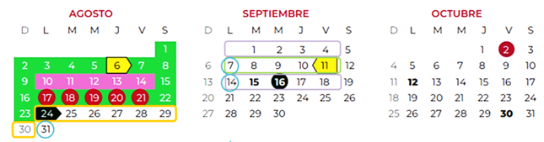

El periodo de participación del equipo 3 culmina el día 18.

Otra manera más rápida de calcularlo, es agregando 7 días al final del periodo anterior que acaba el día 11.
$$\text{11 + 7 = 18}$$

Como ves, si a la fecha de inicio y de término del periodo anterior le sumas respectivamente 7, puedes determinar la fecha de inicio y de término del siguiente periodo.

Anota la fecha de participación del tercer equipo.

Equipos | Periodos de participación en el primer trimestre
 | Primer periodo | Segundo periodo | Tercer periodo
1 | 31 de agosto al  4 de septiembre
2 | 7 de septiembre al  11 de septiembre
3 | 14 de septiembre al  18 de septiembre
4 (Mónica)
5

¿Cuál será el periodo de participación del equipo 4? si $\text{14 + 7 = 21}$, y $\text{18 + 7 = 25}$, entonces el periodo en el que participa el equipo 4 es del 21 al 25 de septiembre.

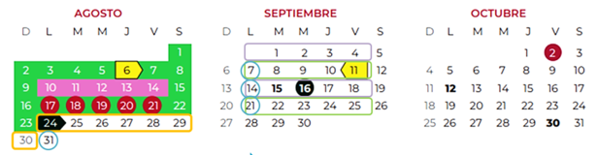

Anota ese periodo en la tabla.

Equipos | Periodos de participación en el primer trimestre
 | Primer periodo | Segundo periodo | Tercer periodo
1 | 31 de agosto al  4 de septiembre
2 | 7 de septiembre al  11 de septiembre
3 | 14 de septiembre al  18 de septiembre
4 (Mónica) | 21 de septiembre al  25 de septiembre
5

¿Cuál será el periodo de participación del equipo 5? si $\text{21 + 7 = 28}$, y $\text{25 + 7 = 32}$, entonces el periodo inicia el 28 de septiembre y termina el 2 de octubre. En este caso, como septiembre tiene 30 días, los dos días que faltan en la cuenta serían tomados del siguiente mes, del mes de octubre.

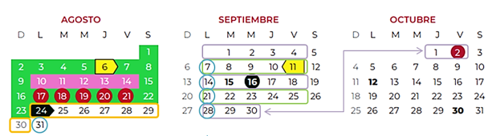

Anota ese periodo en la tabla. Como te puedes dar cuenta, has completado la primera ronda de participación de cada equipo.

Equipos | Periodos de participación en el primer trimestre
 | Primer periodo | Segundo periodo | Tercer periodo
1 | 31 de agosto al  4 de septiembre
2 | 7 de septiembre al  11 de septiembre
3 | 14 de septiembre al  18 de septiembre
4 (Mónica) | 21 de septiembre al  25 de septiembre
5 | 28 de septiembre al  2 de octubre

Ahora continúa con el segundo periodo de participación. Inicia nuevamente con el equipo 1. Entonces, ¿Cuál será su segundo periodo de participación?

Si $\text{28 + 7 = 35}$ y $\text{2 + 7 = 9}$, en la primera suma el resultado excede por cinco días a los que tiene el mes de septiembre, cantidad que se toma del siguiente mes, octubre. Entonces, la segunda ronda comienza del 5 al 9 de octubre.

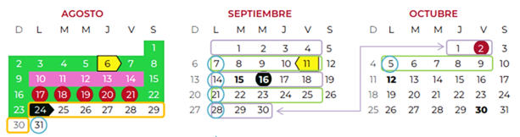

Anota ese periodo en la tabla.

Equipos | Periodos de participación en el primer trimestre
 | Primer periodo | Segundo periodo | Tercer periodo
1 | 31 de agosto al  4 de septiembre | 5 de octubre al  9 de octubre
2 | 7 de septiembre al  11 de septiembre
3 | 14 de septiembre al  18 de septiembre
4 (Mónica) | 21 de septiembre al  25 de septiembre
5 | 28 de septiembre al  2 de octubre

Continúa con la segunda ronda de participación del equipo 2. Si $\text{5 + 7= 12}$, y $\text{9 + 7 = 16}$, entonces el periodo va del 12 al 16 de octubre.

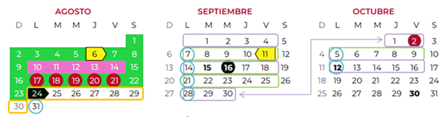

Anota ese periodo en la tabla.

Equipos | Periodos de participación en el primer trimestre
 | Primer periodo | Segundo periodo | Tercer periodo
1 | 31 de agosto al  4 de septiembre | 5 de octubre al  9 de octubre
2 | 7 de septiembre al  11 de septiembre | 12 de octubre al  16 de octubre
3 | 14 de septiembre al  18 de septiembre
4 (Mónica) | 21 de septiembre al  25 de septiembre
5 | 28 de septiembre al  2 de octubre

Prosigue con la segunda ronda de participación del equipo 3. Si $\text{12 + 7 = 19}$ y $\text{16 + 7 = 23}$, entonces, el periodo va del 19 al 23 de octubre.

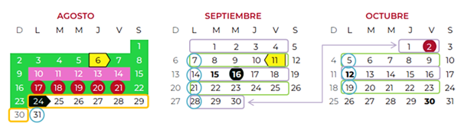

Anota ese periodo en la tabla.

Equipos | Periodos de participación en el primer trimestre
 | Primer periodo | Segundo periodo | Tercer periodo
1 | 31 de agosto al  4 de septiembre | 5 de octubre al  9 de octubre
2 | 7 de septiembre al  11 de septiembre | 12 de octubre al  16 de octubre
3 | 14 de septiembre al  18 de septiembre | 19 de octubre al  23 de octubre
4 (Mónica) | 21 de septiembre l  25 de septiembre
5 | 28 de septiembre al  2 de octubre

Sigue con la segunda ronda de participación del equipo 4. Si $\text{19 + 7 = 26}$ y $\text{23 + 7 = 30}$, entonces el periodo va del 26 al 30 de octubre.

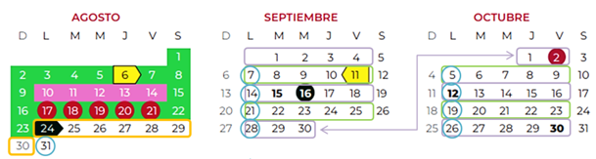

Anota ese periodo en la tabla.

Equipos | Periodos de participación en el primer trimestre
 | Primer periodo | Segundo periodo | Tercer periodo
1 | 31 de agosto al  4 de septiembre | 5 de octubre al  9 de octubre
2 | 7 de septiembre al  11 de septiembre | 12 de octubre al  16 de octubre
3 | 14 de septiembre al  18 de septiembre | 19 de octubre al  23 de octubre
4 (Mónica) | 21 de septiembre al  25 de septiembre | 26 de octubre al  30 de octubre
5 | 28 de septiembre al  2 de octubre
Sigue con la segunda ronda de participación del equipo 5. Si $\text{26 + 7 = 33}$ y $\text{30 + 7 = 37}$, entonces puedes realizar dos restas: $\text{33 – 31}\text{ = 2}$ y $\text{37 – 31 = }\text{6, }$ con la finalidad de saber cuántos días exceden los días del mes de octubre; contarías dos días del mes de noviembre en el inicio y seis días para el final del periodo, por lo que el periodo comprende del 2 al 6 de noviembre.

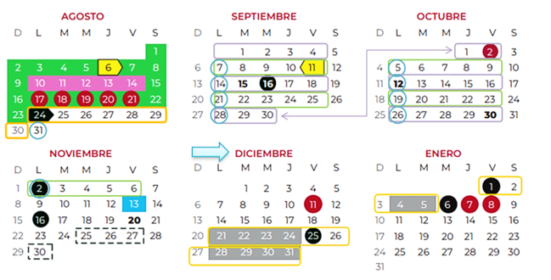

Anota ese periodo en la tabla.

Equipos | Periodos de participación en el primer trimestre
 | Primer periodo | Segundo periodo | Tercer periodo
1 | 31 de agosto al  4 de septiembre | 5 de octubre al  9 de octubre
2 | 7 de septiembre al  11 de septiembre | 12 de octubre al  16 de octubre
3 | 14 de septiembre al  18 de septiembre | 19 de octubre al  23 de octubre
4 (Mónica) | 21 de septiembre al  25 de septiembre | 26 de octubre al  30 de octubre
5 | 28 de septiembre al  2 de octubre | 2 de noviembre al  6 de noviembre

Ahora, vas a continuar con el tercer periodo de participación, iniciando nuevamente con el equipo 1, entonces ¿Cómo calcular su tercer periodo de participación?

Si $\text{2 + 7= 9}$, y $\text{6 + 7 = 13}$, entonces el tercer periodo va del 9 al 13 de noviembre.

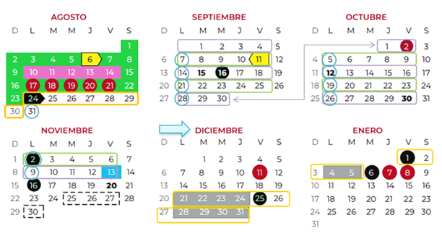

Anota ese periodo en la tabla.

Equipos | Periodos de participación en el primer trimestre
 | Primer periodo | Segundo periodo | Tercer periodo
1 | 31 de agosto al  4 de septiembre | 5 de octubre al  9 de octubre | 9 de noviembre al  13 de noviembre
2 | 7 de septiembre al  11 de septiembre | 12 de octubre al  16 de octubre
3 | 14 de septiembre al  18 de septiembre | 19 de octubre al  23 de octubre
4 (Mónica) | 21 de septiembre al  25 de septiembre | 26 de octubre al  30 de octubre
5 | 28 de septiembre al  2 de octubre | 2 de noviembre al  6 de noviembre

Continúa con el tercer periodo de participación del equipo 2. Si $\text{9 + 7 = 16}$ y $\text{13 + 7 = 20}$, entonces el periodo va del 16 al 20 de noviembre.

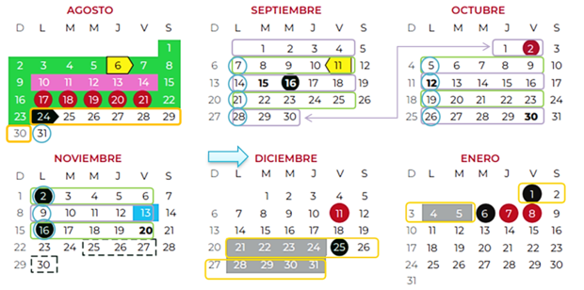

Anota ese periodo en la tabla.

Equipos | Periodos de participación en el primer trimestre
 | Primer periodo | Segundo periodo | Tercer periodo
1 | 31 de agosto al  4 de septiembre | 5 de octubre al  9 de octubre | 9 de noviembre al  13 de noviembre
2 | 7 de septiembre al  11 de septiembre | 12 de octubre al  16 de octubre | 16 de noviembre al  20 de noviembre
3 | 14 de septiembre al  18 de septiembre | 19 de octubre al  23 de octubre
4 (Mónica) | 21 de septiembre l  25 de septiembre | 26 de octubre al  30 de octubre
5 | 28 de septiembre al  2 de octubre | 2 de noviembre al  6 de noviembre

Continúa con el tercer periodo de participación del equipo 3. Si $\text{16 + 7 = 23}$ y $\text{20 + 7 = 27}$, entonces el periodo va del 23 al 27 de noviembre.

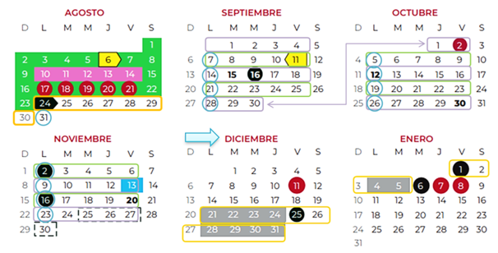

Anota ese periodo en la tabla.

Equipos | Periodos de participación en el primer trimestre
 | Primer periodo | Segundo periodo | Tercer periodo
1 | 31 de agosto al  4 de septiembre | 5 de octubre al  9 de octubre | 9 de noviembre al  13 de noviembre
2 | 7 de septiembre al  11 de septiembre | 12 de octubre al  16 de octubre | 16 de noviembre al  20 de noviembre
3 | 14 de septiembre al  18 de septiembre | 19 de octubre al  23 de octubre | 23 de noviembre al  27 de noviembre
4 (Mónica) | 21 de septiembre l  25 de septiembre | 26 de octubre al  30 de octubre
5 | 28 de septiembre al  2 de octubre | 2 de noviembre al  6 de noviembre

Si analizas el calendario, verás que ya no puedes continuar con la tabla, porque has completado hasta aquí los tres meses en el registro, que son septiembre, octubre y noviembre, además de que sólo resta 1 día hábil de noviembre y un periodo corresponde a una semana entera, así que no puedes contarlo.

Lo que permite contestar las preguntas que planteaba el problema: ¿Todos los equipos participarán el mismo número de veces? ¿Por qué?

Como puedes observar en el registro, no todos los equipos participan el mismo número de veces, ya que hay equipos que participan tres periodos o tres veces, que son el equipo uno, dos y tres. Al contrario del equipo cuatro y cinco que sólo participan dos veces.

En conclusión, no participan el mismo número de veces porque el número de semanas de clases de septiembre, octubre y noviembre no es múltiplo de 5.

Si cuentas las semanas que dura el trimestre, verás que son 13 semanas. El 13 no es múltiplo de 5, porque recuerda que los múltiplos son todos los posibles resultados de multiplicar ese número por todos y cada uno de los números naturales. Entonces:

$$\text{5×0=0}$$
$$\text{5×1=5}$$
$$\text{5×2=10}$$
$$\text{5×3=15}$$

Así que el 13 no es claramente múltiplo del 5. Por lo que el registro del trimestre ya está terminado.

Ahora puedes contestar la otra pregunta, ¿En qué periodos le tocará participar? se está refiriendo al equipo de Mónica, por lo que puedes concluir que el equipo 4 participa en dos periodos:

Del 21 al 25 de septiembre y
Del 26 al 30 de octubre.

Ahora emplea el calendario para comprobar tus cálculos. Primero ubicarás los periodos y los marcarás con un color.

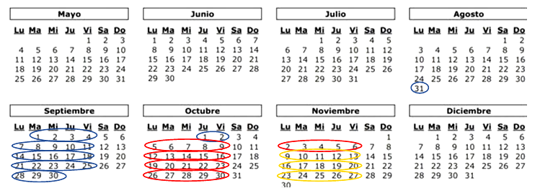

Así queda el problema representado gráficamente.

- Analiza y resuelve el siguiente problema.

Emilia estudia este año en el extranjero, va a clases por un cuatrimestre y descansa un bimestre. Vuelve a clases y vuelve a descansar; si empieza a estudiar el 1º de febrero, ¿Cuántos días deben transcurrir para que descanse el 1º de diciembre?

Recuerda, que lo primero es identificar los datos importantes del problema y estos son:

- Acude a clases por un cuatrimestre.
- Descansa un bimestre.
- Intercala clases y descanso.
- Comienza a estudiar el 1º de febrero.
- Un cuatrimestre dura cuatro meses.
- Un bimestre dura dos meses.

Empieza a sumar los días que dura el cuatrimestre. Los meses serían los siguientes con sus respectivos días:

Febrero: 29 días
Marzo: 31 días
Abril: 30 días
Mayo 31 días

$$\text{29+31+30+31=121}$$

La duración de su primer cuatrimestre de estudio es de 121 días.

Ahora suma los días de los dos meses que continúan con descanso.

Junio: 30 días
Julio: 31 días

$$\text{30 +31=61}$$

El bimestre de descanso dura 61 días.

Ahora vas a sumar los días del segundo cuatrimestre de estudio, que le corresponderían los meses de:

Agosto: 31 días
Septiembre: 30 días
Octubre: 31 días
Noviembre: 30 días

$$\text{31+30+31+30=122}$$

El segundo cuatrimestre tendrá una duración de 122 días, un día más que el cuatrimestre anterior.

Posteriormente viene otro descanso, que ya comienza propiamente el 1° de diciembre.

Entonces la pregunta del problema es, ¿Cuántos días deben transcurrir para que descanse el 1º de diciembre?

Para conocer el resultado, retoma las cantidades parciales obtenidas.

- El primer cuatrimestre dura 121 días.
- El bimestre de descanso dura 61 días.
- El segundo cuatrimestre dura 122 días.

$$\text{121+61+122=304}$$

304 días, son los que deben transcurrir desde que comienza el periodo de estudio hasta que descanse el 1° de diciembre.

También puedes marcar en el calendario la duración de cada periodo, tanto de los cuatrimestres como del bimestre de descanso para ejemplificar la respuesta:

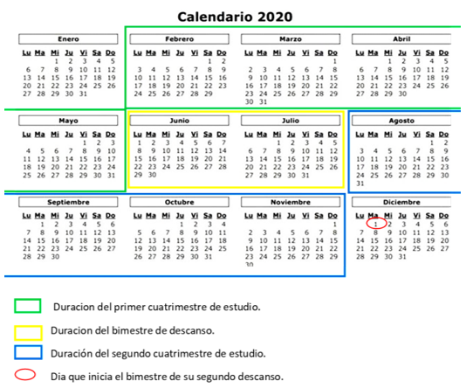

Ve cómo la información que muestra el calendario ayuda a resolver cierto tipo de problemas. Por eso es importante recordar la duración de los diferentes agrupamientos, por ejemplo, los meses.

Para terminar, repasa dos ideas que aplicaste el día de hoy en relación a la información que proporciona un calendario, para resolver problemas que implican determinar el inicio o el final de diferentes eventos.

- Si el evento ya sucedió, se cuenta regresivamente, es decir, hacia atrás. Esto implica que, para realizar cálculos, se resten los días o los periodos necesarios. Si el suceso, se sitúa a futuro, se contará hacia adelante, lo que implica sumar los días o periodos necesarios, según sea el caso.
- Así también, si al realizar la suma de los días ésta excede el máximo de los días que forman el mes, los días faltantes serán considerados del mes siguiente.

El Reto de Hoy:

Resuelve el desafío 22, de la página 42 de tu libro de texto, cuando tu maestro o maestra te lo indique.

Platica con tu familia lo que aprendiste, seguro les parecerá interesante y podrán decirte algo más.

¡Buen trabajo!

Gracias por tu esfuerzo.

Para saber más:
Lecturas

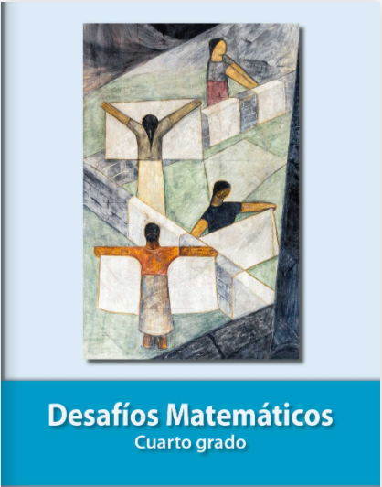
https://libros.conaliteg.gob.mx/20/P4DMA.htm

